Введение:
мы разрабатываем Веб версию сапёра с расширенным функцианалом заключающимся в возможности создавать акаунты на сервере с помощью регистрации, и входить в них через сайт игры.
Также у нас есть лидер борд где зарегстрированные пользователи могут видеть свои и чужие результаты по скоростью прохождения игры
Помимо этого у нас реализована серверная часть включающая возможность администрировать пользователей удаляя их акаунты, меняя их данные или хнарящиеся в базе данных лучшие результаты.
Причиной выбора этого проэкта была в том что нами была замечена проблема нехватки в сети доступных игр работающих без интернета и способных дать пользоателю соревновательный эремент,

Глава 1. теория и аналитика

- Обзор литературы:
https://labex.io/ru/tutorials/javascript-creating-a-minesweeper-game-with-javascript-445713
Ключевые методики создания
Объектно-ориентированный подход для клеток (Tile):
Каждая клетка поля — это экземпляр класса. У объекта есть свойства: координаты, мина или нет, открыта клетка или нет, а так же поставлен ли флаг.
Рекурсивный алгоритм открытия пустых клеток:
Это сердце игры. Когда игрок кликает на клетку с числом 0, запускается алгоритм, который - помечает клетку, как открытую; проверяет, есть ли мины вокруг. Если мин нет, то алгоритм вызывает сам себя для каждого ‘соседа’ этой клетки. Таким образом создается эффект ‘лавины’, которая открывает дополнительную область.
Обработка событий мыши:
В script.js автор использует делегирование событий: обработчик вешается на родителя, а не на каждую клетку.
Алгоритм следующий :
(левый клик) → открыть клетку (tile.revealTile()).
(правый клик) → поставить/снять флаг (tile.toggleFlag()).
"Фишки" и особенности реализации
Предотвращение первого проигрыша: Очень умная и важная фишка. Если игрок первым же ходом натыкается на мину, игра не заканчивается проигрышем. Автор в коде просто переставляет эту мину на другое, заранее определенное место (например, в первый угол). Это делает начало игры более дружелюбным.
Использование данных-атрибутов (data-*): При отрисовке поля в HTML каждая клетка (<div>) получает атрибуты data-x и data-y. Благодаря этому в обработчике клика можно легко узнать координаты клетки, по которой кликнули, просто достав их из event.target.dataset.
Руководство пользователя: Экран входа и регистрации
1. Общий вид экрана
Перед вами стартовое окно игры. Оно разделено на три основные смысловые зоны:
1. Панель Гость/Регистрация: Здесь можно начать играть без регистрации или создать постоянный аккаунт.
2. Панель Топ игроков: Таблица лидеров, где отображаются лучшие результаты.
3. Панель Приветствие: Информационное окно, которое, вероятно, дублирует имя текущего игрока или служит для вывода сообщений.
Зона : "Регистрация"
Эта зона предназначена для создания постоянного профиля, чтобы ваши победы попали в Топ игроков.
Поле ввода (Текст): Сюда нужно ввести желаемое имя игрока.
Кнопка "ЗАРЕГИСТРИРОВАТЬСЯ":
Назначение: Создать нового игрока с указанным именем и выбранным уровнем сложности по умолчанию.
Условия: Имя должно быть уникальным (нельзя создать двух "Игрок_666").
Результат: После нажатия вы будете автоматически залогинены и готовы к игре. Ваше имя появится в зоне "Добро пожаловать".
Зона :"Топ игроков"
Таблица лучших результатов. Сортировка, судя по первым записям, идет по количеству мин (вероятно, чем больше мин обезврежено, тем круче, а при равенстве — учитывается время).
Колонка "ИГРОК": Имя рекордсмена.
Колонка "МИНЫ": Количество мин на поле, с которым был установлен рекорд (или количество обезвреженных мин).
Колонка "ВРЕМЯ": Время, за которое пройдена игра.
Зона :"Добро пожаловать" (Правая панель)
Текст: Здесь отображается приветствие для текущего пользователя.
Если вы вошли как игрок_666, здесь будет написано "Добро пожаловать, Игрок_666!".
Для гостя может быть "Добро пожаловать, Гость!".
3. Пошаговые сценарии использования
Сценарий 1: Хочу быстро поиграть (без рекордов)
1. Нажмите кнопку "ГОСТЬ".
2. Игра начнется сразу с настройками по умолчанию.
Сценарий 2: Хочу попасть в Топ игроков
1. В верхнем поле ввода напечатайте желаемое имя (например, `Игрок_666`).
2. Нажмите кнопку "ЗАРЕГИСТРИРОВАТЬСЯ".
3. Система создаст аккаунт и сразу вас залогинит. Вы увидите приветствие справа.
4. Начинайте игру. После победы ваш результат (имя, количество мин и время) попадет в таблицу лидеров.
- Метадология:

Фронт энд.
1 - Для создания самого сайта использовались:HTML, Css, JS Потому что на других языках я не смогу написать сайт
Бек энд
Почему я выбрал PostgreSQL Я выбрал PostgreSQL, потому что это реально рабочая лошадка. Штука, которая никогда не подводит, если с ней нормально обращаться.
- Во-первых, надёжность. Postgres годами используется в огромных проектах, и я знаю, что база не ляжет просто так в самый ответственный момент. Для проекта с игрой и таблицей лидеров это важно — никто не хочет, чтобы рекорды сгорели.
- Во-вторых, удобно с Django. Они прямо "из коробки" дружат, настройка занимает 5 минут, и всё летает. Честно говоря, мог бы взять MySQL, но с Postgres у меня больше опыта, и я знаю, как там с правами доступа и паролями всё устроено.
- Ну и запас на будущее. Вдруг ты захочешь сохранять не только рекорды, а ещё и состояния игр, чтобы люди могли сохраняться и потом продолжать. В Postgres есть удобные JSON-поля, куда можно сложить что угодно. Лучше сразу сделать с запасом, чем потом мучительно переползать на другую базу.
- Просто SQLite для такого проекта слабовата, а MySQL... ну, тоже норм, но я к Postgres привык. Он жёстче, зато предсказуемее.
Тим лид:
мною был выбран инструмент для комуникации, я выбрал телеграмм как безаговорочно лучший месенджен из существующих, быстрый, удобный, и есть у каждого
- Сравнительный анализ инструментов:
Аналитик.
Для создания диограммы определяющий какие функции будут доступны каким пользователям был использован Draw.io за свою черезвычайную простату и практичность
Фронт энд.
- Для создания макетов использовалась Figma Почему Figma:бесплатно, удобно, есть много бесплатных плагинов, можно импортировать в css

- Бэк энд.
Какие инструменты я использовал Тут всё довольно стандартно, ничего экзотического.
Для кода:
- VS Code — потому что он бесплатный, куча плагинов, и подсветка синтаксиса норм. Пользуюсь им постоянно.
- Django — сам веб-фреймворк. Под капотом там Python, конечно.
- Django REST Framework — чтобы не писать вручную обработку JSON и API-запросы. С ним проще.
- Для базы данных:
- PostgreSQL — сама база, куда без неё.
- pgAdmin 4 — чисто чтобы глазами посмотреть, что там в таблицах, когда лень писать запросы в консоли.
- psql — консольная штука для запросов. Ты как раз в ней сейчас сидишь, когда смотришь таблицы через \dt.
Тим лид.
Был использован сайт https://app.striveapp.ru для реализации расписания
причина выбора этого сайта в том что он доступен, практичен и интуитивно понятен. Также его не пришлось быстро искать, он был найден первым при начале поисков
Также тим лидом был использован сайт https://app.diagrams.net опять же изза удобства для создания диограмм отображающих возможности пользователей
Фронт энд.
https://www.figma.com причиной его использования стало удобство и практичность

Глава 2. практическая реализация
4. Создание макетов
Тим Лид:
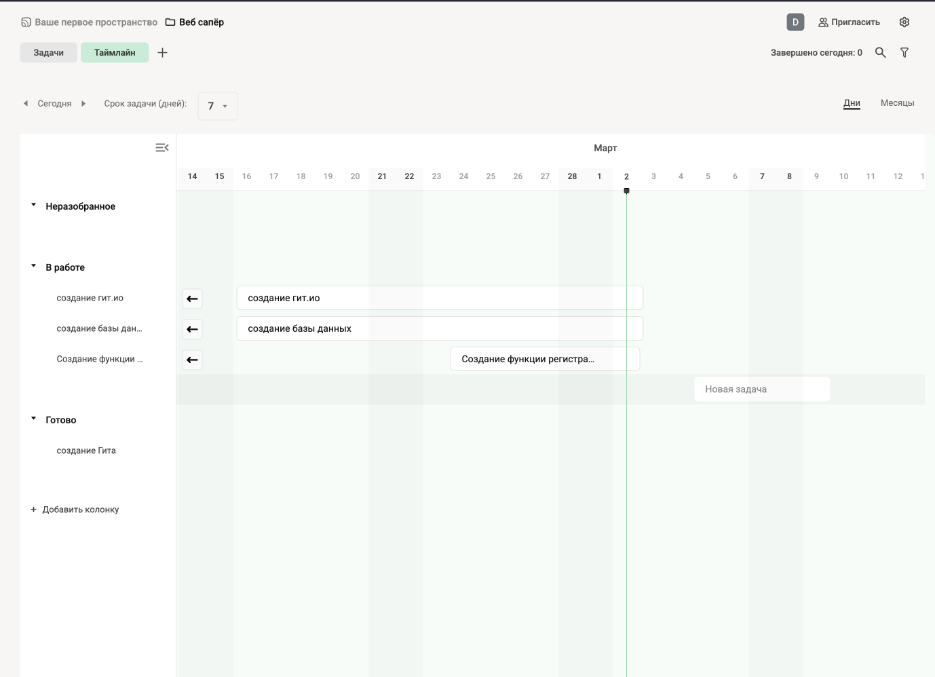Расписание
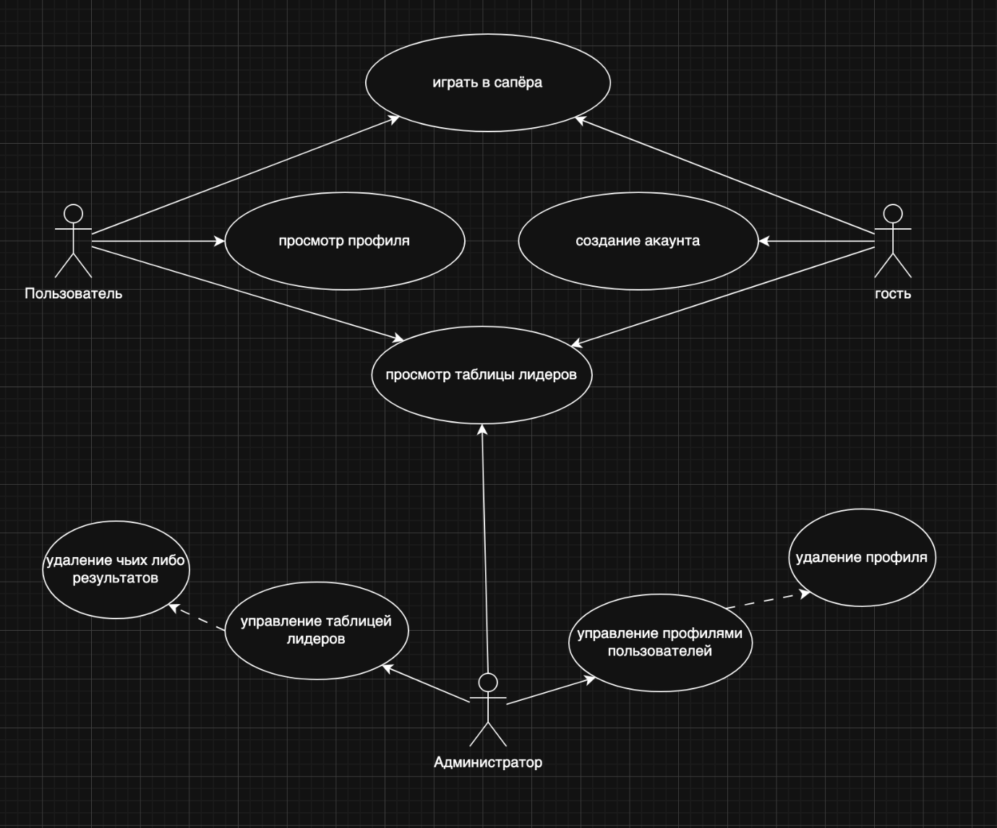UseCase diagram
Здесь Тим лид визуализовал возможности пользователя, Администратора и Гостя
ПОльзователь может смотреть свой профиль, играть и просматривать таблицу лидеров
Гость может создать акаунт, играть просматривать таблицу лидеров
А вт администратор имеет в дополнение к просмотру таблицы лидеров может её изменять удаляя результаты или меняя их. Также он может удалять акаунты и редактировать любые данные в них

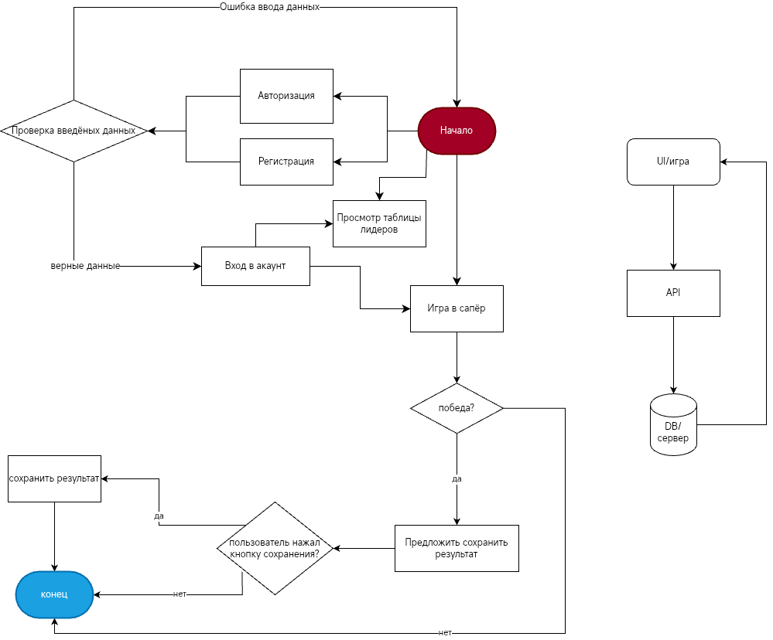
Usermap диаграмма, отображает возможности пользователя в использовании нашего сайта от входа на сайт до победы в сапёре и сохранения результата на зарегистрированном аккаунте

Фронт энд:
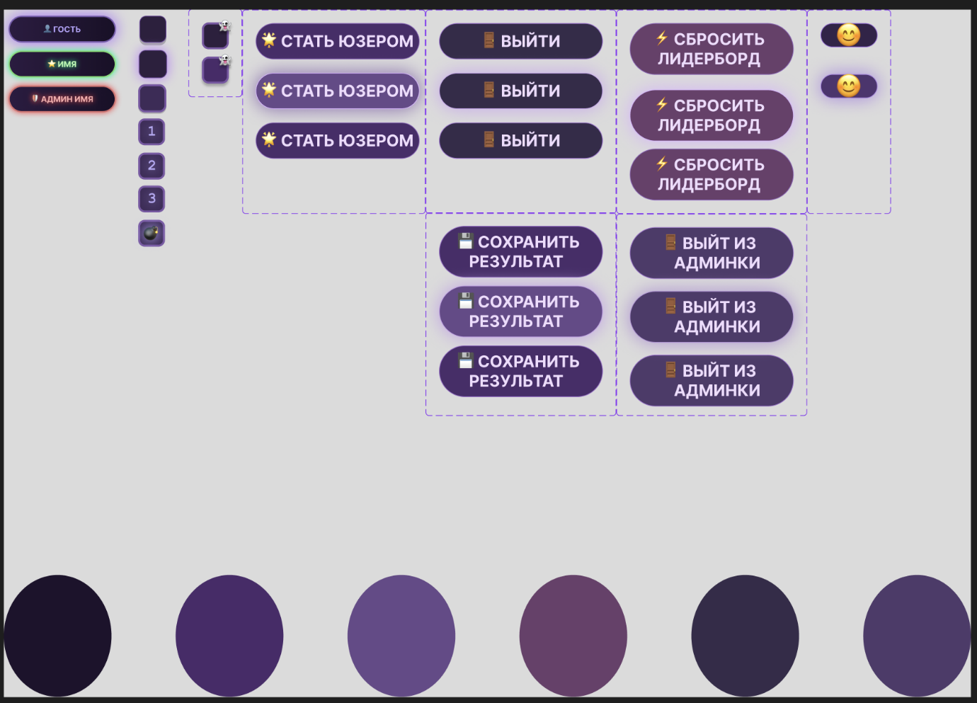Макет интерфейса

Бэк энд:
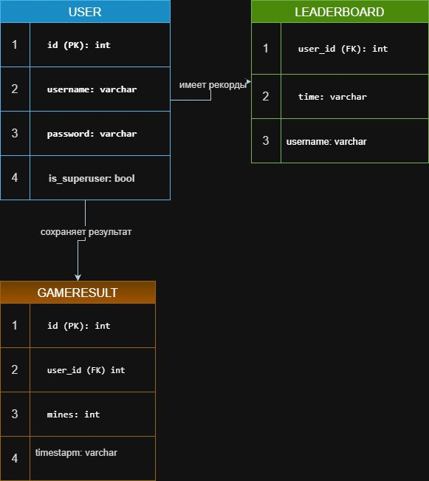

5. Разработка
Бек энд:
ER-диаграмма: Спроектирована логическая схема базы данных. Основные сущности: users (игроки), leaderboard (таблица лидеров), game_results (результаты игр). Связи: один пользователь может иметь много записей в таблице лидеров (One-to-Many) и много сохранённых результатов игр (One-to-Many).

База данных: Создана физическая структура БД в PostgreSQL. Для таблицы лидеров добавлены индексы для быстрой сортировки по времени и сложности. Пароли пользователей хранятся в захешированном виде (стандартными средствами Django).

API Endpoints:

POST /api/register/ — регистрация нового пользователя (с паролем).

POST /api/login/ — вход в систему (аутентификация).

GET /api/leaderboard/ — получение таблицы лидеров (с фильтром по сложности).

POST /api/save-score/ — сохранение результата в таблицу лидеров (требует авторизации).

POST /api/game-result/ — отправка результата игры (победа/поражение) для статистики.

GET /api/user-stats/ — получение статистики текущего пользователя (требует авторизации).

POST /api/admin/reset-leaderboard/ — сброс таблицы лидеров (только для администратора).

DELETE /api/admin/delete-player/<username>/ — удаление игрока из лидерборда (только для администратора).

Реализована обработка ошибок и валидация входящих данных. Для администратора предусмотрены дополнительные права: сброс таблицы лидеров и удаление игроков.
Фронт энд:
Интерфейс реализован на HTMl, Css, JS.
Всё использовалось потому что проект не большой и его проще сделать именно на этих языках(Компонентный подход: стилизация кнопок одинаковая и сделана через Css).
В нашем проекте нет страниц и маршрутизации потому что у нас одностраничный проект
Реализация: Правая панель меняется без перезагрузки страницы, роли выдаются автоматически при определённых действиях.(Гость может только зарегистрироваться или играть, игрок может попасть в лидерборд, админ может изменять лидерборд)

6. Тестирование
6.1 Методика проведения тестирования:
тестирование было разбито на 3 этапа
1 - мы тестировали игру на протяжении всей разработки отдельными фрагментами, отдельно работоспособность базы данных, отдельно правильность отображения интерфейса, отдельно регитсрацию
2 - мы совместили фронт энд и бэк энд после чего стали соединять самостоятельные сервер и интерфейс. На этом этабе постоянно всплывали ошибки неправильного разпределения данных
3 - мы закончили проэкт и протестировав его не нашли ошибок, Тим лид дал нескольким знакомым попробовать его, ни у кого из них не было обнаружено ошибок
6.2 Аназиз полученных ошибок
Мы проанализировали все полученные нами ошибки, исправили все что было возможно за отведённое время, мы сделали проэкт максимально работоспособным. В данный момент колличество ошибок минимально
7. Инструкция пользователя

Руководство пользователя: Экран входа и регистрации

1. Общий вид экрана
Перед вами стартовое окно игры. Оно разделено на три основные смысловые зоны:
1. Панель Гость/Регистрация: Здесь можно начать играть без регистрации или создать постоянный аккаунт.
2. Панель Топ игроков: Таблица лидеров, где отображаются лучшие результаты.
3. Панель Приветствие: Информационное окно, которое, вероятно, дублирует имя текущего игрока или служит для вывода сообщений.

Зона : "Регистрация"
Эта зона предназначена для создания постоянного профиля, чтобы ваши победы попали в Топ игроков.
Поле ввода (Текст): Сюда нужно ввести желаемое имя игрока.
Кнопка "ЗАРЕГИСТРИРОВАТЬСЯ":
Назначение: Создать нового игрока с указанным именем и выбранным уровнем сложности по умолчанию.
Условия: Имя должно быть уникальным (нельзя создать двух "Игрок_666").
Результат: После нажатия вы будете автоматически залогинены и готовы к игре. Ваше имя появится в зоне "Добро пожаловать".

Зона :"Топ игроков"
Таблица лучших результатов. Сортировка, судя по первым записям, идет по количеству мин (вероятно, чем больше мин обезврежено, тем круче, а при равенстве — учитывается время).
Колонка "ИГРОК": Имя рекордсмена.
Колонка "МИНЫ": Количество мин на поле, с которым был установлен рекорд (или количество обезвреженных мин).
Колонка "ВРЕМЯ": Время, за которое пройдена игра.

Зона :"Добро пожаловать" (Правая панель)
Текст: Здесь отображается приветствие для текущего пользователя.
Если вы вошли как Игрок_666, здесь будет написано "Добро пожаловать, Игрок_666!".
Для гостя может быть "Добро пожаловать, Гость!".

3. Пошаговые сценарии использования

Сценарий 1: Хочу быстро поиграть (без рекордов)
1. Нажмите кнопку "ГОСТЬ".
2. Игра начнется сразу с настройками по умолчанию.

Сценарий 2: Хочу попасть в Топ игроков
1. В верхнем поле ввода напечатайте желаемое имя (например, `Игрок_666`).
2. Нажмите кнопку "ЗАРЕГИСТРИРОВАТЬСЯ".
3. Система создаст аккаунт и сразу вас залогинит. Вы увидите приветствие справа.
4. Начинайте игру. После победы ваш результат (имя, количество мин и время) попадет в таблицу лидеров.
Вывод:
ходе выполнения курсового проекта была разработана веб версия сапёра с расивым интерфейсом, захватывающим геймплеем и таблицей лидеров.
Итоги работы:
- Проведен анализ предметной области, построены UML-диаграммы, четко распределен функционал между ролями пользователей.
- Спроектирован и реализован интуитивно понятный пользовательский интерфейс.
- Разработано серверное приложение с базой данных, обеспечивающее хранение и обработку информации.
- Проведено тестирование, выявившее мелкие недочеты, которые были устранены.
Все поставленные задачи выполнены в полном объеме. Полученный опыт командной работы с использованием систем контроля версий (Git) и таск-трекеров позволил успешно организовать процесс разработки

Список использованных источников
https://help.figma.com/hc/en-us Гайд на использование сайта фигмы для фронт энда
https://labex.io/ru/tutorials/javascript-creating-a-minesweeper-game-with-javascript-445713 Гайд на разработку приложений подобных сапэру на джава скрипт и прямой гайд по разработке сапёра
Использовалсь передовые технологии для анализа больших данных из интернета в виде нейронных сетей, таких как deepseek и chat gpt

